**CARACTERIZANDO OS RECURSOS NATURAIS DO IFC – *CAMPUS* CAMBORIÚ**

*Fernanda Grecillo Manzini[1]; Elisa Mariana Wunderlich Pscheidt[2]; Michela Cancillier[3]; Leandro Mondini[4]; Renata Ogusucu[5]*

**RESUMO**

Muitos trabalhos de ensino e pesquisa são desenvolvidos analisando parâmetros físicos e químicos da água coletada no território do IFC - Campus Camboriú e os resultados obtidos poderiam estar relacionados a algumas características do ecossistema, como, a localização espacial, à composição do solo, ao índice pluviométrico, além das atividades desenvolvidas no entorno do local amostral. Visto que esses fatores não são explorados nos trabalhos desenvolvidos, o presente projeto visa mapear e selecionar alguns pontos amostrais bem como descrever a composição do local no que se refere ao tipo de solo e às atividades desenvolvidas no entorno e quais os impactos e influências dessas atividades no meio.

**Palavras-chave**: Recursos hídricos. Química. Biologia. Solo.

**INTRODUÇÃO**

Os recursos da Terra são imprescindíveis para a sobrevivência e desenvolvimento humano, e a demanda por esses recursos está relacionada não somente ao aumento da população, mas também aos hábitos da sociedade, isto é, quanto maior for o uso desses recursos de forma inconsciente, maior o desequilíbrio do ecossistema, o que ocasiona a perda da qualidade ambiental e da qualidade de vida da população (ASSIS; BARROS, 2014; CECCONELLO, 2009).

A responsabilidade de manter o meio ambiente equilibrado utilizando os recursos de forma sustentável é dever do Estado e da população, como preconiza a Constituição Federal/88 em seu artigo 225: “todos têm direito ao meio ambiente ecologicamente equilibrado onde impõe ao Poder Público e à coletividade o dever de preservá-lo às presentes e futuras gerações” e descreve algumas ações, como no § 1°, inciso VI: “promover a educação ambiental em todos os níveis de ensino e a conscientização pública para a preservação do meio ambiente”. Seguindo esse princípio, a lei n° 6.938/1981 que dispõe sobre a Política Nacional do Meio Ambiente, institui em seu artigo 2°, incisos VII e X: “acompanhamento do estado da qualidade ambiental e educação ambiental a todos os níveis do ensino, inclusive da comunidade capacitando-a para a defesa do meio ambiente” (BRASIL, 1988).

As mudanças no meio ambiente ocorrem ora pelos fenômenos naturais ora pelas atividades antrópicas. Essa está relacionada ao desenvolvimento, alterando direta ou indiretamente o meio físico, químico e biológico, podendo comprometer a disponibilidade e qualidade dos recursos naturais (GOULART, 2003).

Considerando a importância de manter o meio ambiente equilibrado, sendo de responsabilidade tanto do Estado quanto da população, cabendo criar instrumentos para tal finalidade, o presente projeto tem como objetivo realizar o levantamento de informações através das variáveis física, química e biológica, além do meio antrópico (uso e ocupação do solo) e tratamento cartográfico do Instituto Federal Catarinense – IFC, *Campus* Camboriú.

**PROCEDIMENTOS METODOLÓGICOS**

1. O estudo preparatório deverá descrever sobre os fatores abióticos (englobando clima, regime de chuvas, temperatura, geologia, pedologia, hidrologia) e bióticos (analisando integralmente a microbiologia do solo) e suas interferências com relação à qualidade da água (pH, alcalinidade, cloretos, condutividade) seguindo orientações do Manual de Métodos de Análise de Solo (Embrapa, 1997) e do Manual Prático de Análise de Água (Brasil, 2013) a fim de produzir um formulário padrão;

2. A localização dos pontos amostrais será realizada a partir da pesquisa dos trabalhos já desenvolvidos no campus, projetos de ensino e pesquisa, o mapeamento será elaborado utilizando as ferramentas GIS utilizando-se de ortofotos produzidas pelo governo do estado de Santa Catarina pela SDS (Secretaria de Desenvolvimento Sustentável) ou imagem mais recente, pontos localizados por GPS e também será realizado o levantamento fotográfico, quando necessário;

3. A identificação do tipo de solo será realizada seguindo orientações do Sistema Brasileiro de Classificação de Solos utilizando-se o Manual de Descrição e Coleta de Solo no Campo (Sociedade Brasileira de Ciência do Solo) sendo este trabalho inicialmente de campo, levando a laboratório quando necessário para análises físicas.

4. Serão investigadas as atividades realizadas em torno dos pontos amostrais delimitando a área, que será estabelecida conforme os pontos amostrais, descrevendo sobre o histórico de ocupação, demografia, uso e ocupação do solo.

5. As atividades realizadas em torno dos pontos amostrais podem afetar a microbiota local, impactando na ciclagem de nutrientes. Para estimar a atividade destes microrganismos, será determinada a taxa de respiração em amostras de solo, seguindo o protocolo descrito por Dionísio e colaboradores (2016). A microbiota local também pode ser alterada por resíduos e efluentes liberados nas proximidades dos locais de amostragem, por conseguinte, a determinação da concentração de coliformes termotolerantes será realizada nestes pontos de acordo com a norma técnica da CETESB (Companhia Ambiental do Estado de São Paulo, 2007).

**RESULTADOS ESPERADOS OU PARCIAIS**

Inicialmente, foram definidos 2 pontos de coleta tendo como critério de escolha suas características e localização. É apresentado na tabela 1 informações referentes aos pontos e nas figuras 1 e 2 as imagens da localização dos pontos.

**Tabela 1**. Informações dos pontos amostrais.

|  |  |  |  |
| --- | --- | --- | --- |
| **Pontos Amostrais** | **Localização Geográfica (utm) (Datun WGS 84)** | **Cobertura vegetal sobre o perfil** | **Descrição do local** |
| #1 - Cunicultura | LA 7010281.03 m S  LO 732043.68 m E | Vegetação Nativa | Não há atividade antrópica |
| #2 - Abatedouro | LA 7009917.00 m S  LO 731938.00 m E | Gramíneas | Há atividade antrópica constante |

Fonte: os autores, 2019.

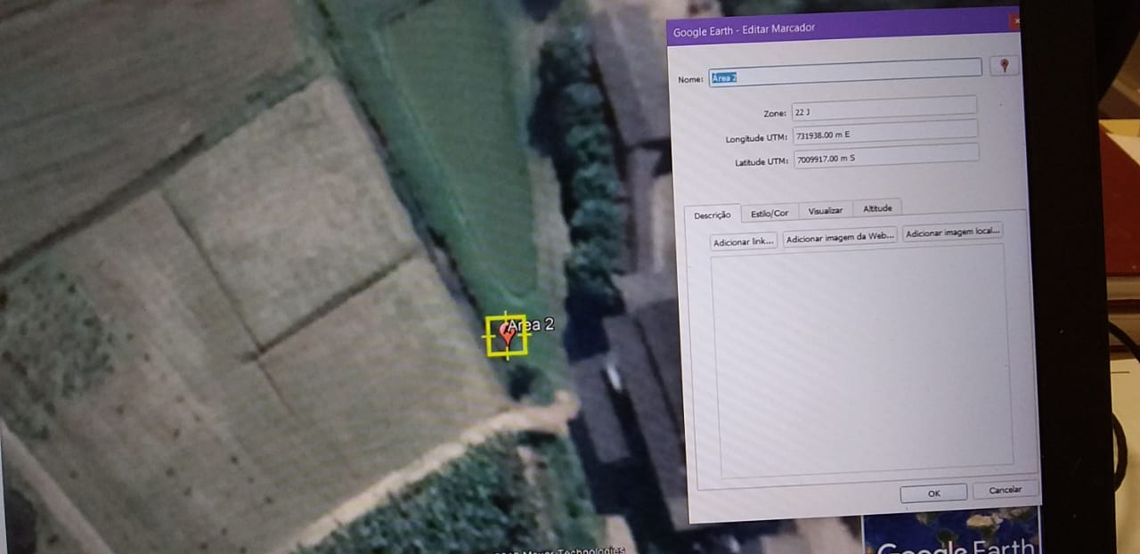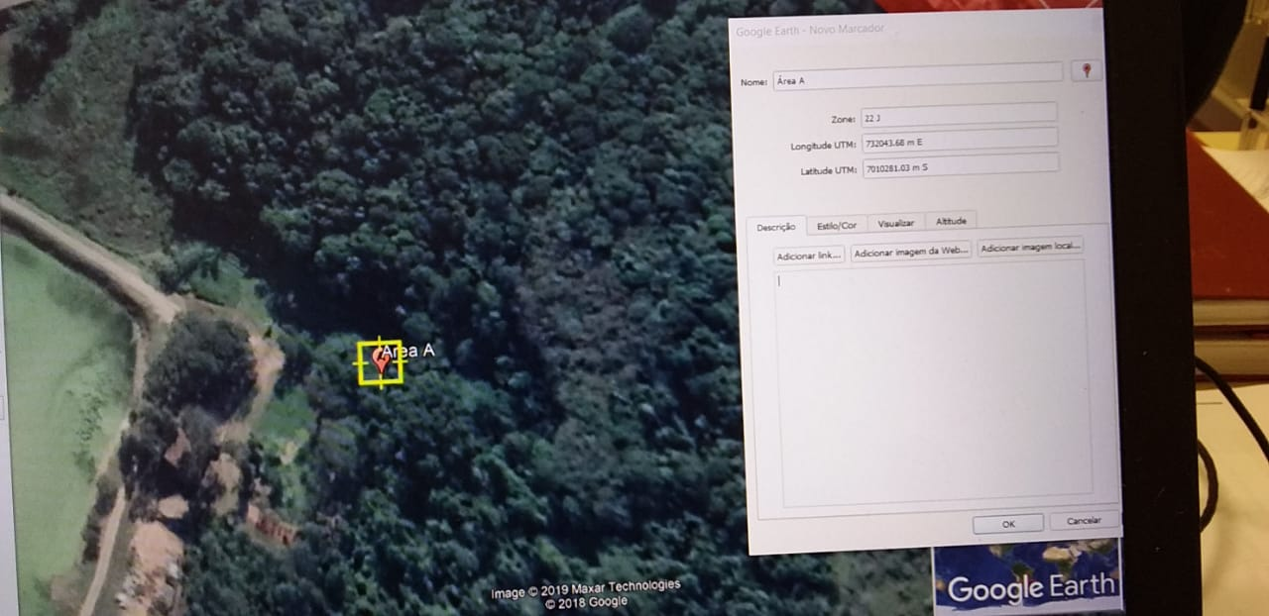**Figura 1**. Ponto #1 cunicultura. **Figura 2**. Ponto #2 abatedouro.

Para a determinação da morfologia do solo foi utilizada a Figura 54 - Ficha para descrição morfológica de solos no campo (IBGE, 2015). E foram avaliados dados sobre a plasticidade, pedregosidade, rochosidade, erosão, textura, estrutura, consistência e demais características morfológicas do solo foram analisados no local de coleta e confirmados no laboratório com auxílio de um profissional da área. Os dados serão tratados para posteriormente identificação e caracterização do solo.

Durante a coleta já foi possível observar a divergência aparente na morfologia dos dois pontos analisados, comparando as diferentes características presentes nos horizontes do solo de cada ponto como por exemplo: cor e aspecto físico.

Foi realizada uma coleta em cada ponto, contudo apenas a amostra do Ponto 1 foi analisada no laboratório quanto aos aspectos físicos das amostras de acordo com o Manual de Métodos de Análise de Solo (EMBRAPA, 1997) e obtivemos os dados apresentados na Tabela 1:

**Tabela 1:** Dados físicos do ponto amostral # 1 - Cunicultura.

|  |  |  |  |  |  |  |
| --- | --- | --- | --- | --- | --- | --- |
| **Horizontes** | **pH** | **Umidade Residual** | **Umidade atual (Kg)** | **Matéria orgânica (Kg)** | **Densidade de partículas (g)** | **Densidade do solo** |
| HA | 5,5 | 0,003 | 0,016 kg | 16,92 kg | 40,019 | 0,472 |
| HB | 5,5 | 0,009 | 0,021 | 166,35 | 40,157 | 0,810 |
| HB2 | 4,5 | 0,008 | 0,010 | 13,92 | 40,052 | 0,719 |

Fonte: os autores, 2019.

Em seguida foram realizadas análises microbiológicas. Foram testadas duas abordagens experimentais para determinar a concentração de bactérias presentes nas camadas HA, HB e HB2 do solo. A primeira foi a contagem de unidades formadoras de colônias (UFC) em meio ágar nutriente após diluições seriais (10-1, 10-2, 10-3, 10-4 e 10-5). Em todas as diluições foi observado grande número de colônias, impossibilitando a contagem e a estimativa do número de UFC.

A segunda abordagem foi semi quantitativa. Consistiu na diluição serial (idênticas a do primeiro procedimento) e na aplicação de 10 uL de cada diluição sobre o ágar nutriente, formando uma gota. Após as incubações a 25°C, foi possível observar em quais diluições e quais camadas de solo apresentaram maior densidade de bactérias (figura 3).

**Figura 3.** Avaliação do crescimento bacteriano em diferentes camadas do solo.

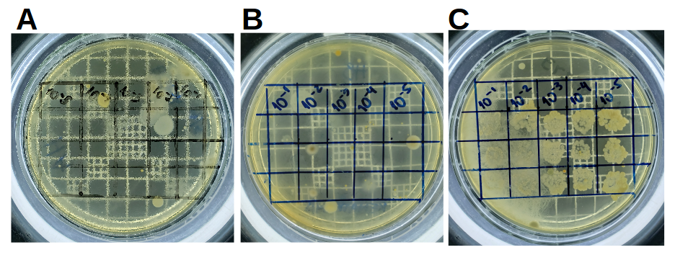

Em A, experimentos com amostras da camada HA do solo. Em B, com a camada HB e em C, camada HB2. Em cada experimento, foram realizadas diluições seriais (10-1, 10-2, 10-3, 10-4 e 10-5). Uma gota de 10 uL de cada diluição foi aplicada nas placas (nos quadrantes correspondentes).

Os resultados desse experimento indicou maior densidade de bactérias na camada HB2 do solo, que é a mais profunda. Nas amostras da camada mais superficial praticamente não foi observado crescimento. O mesmo procedimento foi realizado 30 dias depois, porém os resultados não foram reproduzidos. Nesta repetição em todas as camadas detectou-se grande crescimento microbiano, por toda a placa de Petri, inviabilizando a observação dos spots referentes a cada diluição (figura 4).

**Figura 4**. Avaliação do crescimento bacteriano em diferentes camadas do solo.

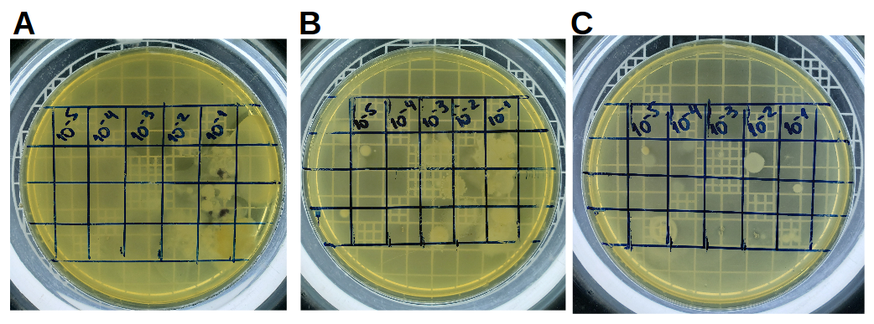

Em A, experimentos com amostras da camada HA do solo. Em B, com a camada HB e em C, camada HB2. Experimentos realizados da maneira descrita na legenda da figura 1

A estimativa da densidade de micro-organismos nos mesmos pontos amostrais será realizada através da determinação da taxa de respiração (DIONÍSIO et al., 2016). A vantagem deste método é que por não depender de cultivo, as diferentes taxas de divisão celular apresentadas pelas diferentes populações de micro-organismos não inviabilizariam a visualização dos resultados.

**CONSIDERAÇÕES FINAIS**.

Após a pesquisa que será realizada pelo projeto Caracterizando os Recursos Naturais do IFC- Campus Camboriú, ocorrerá um monitoramento dos recursos naturais disponíveis nas áreas analisadas, considerando as transformações do meio e avaliando as características do solo e o equilíbrio ecológico do ecossistema em um âmbito geral, auxiliando também o fomento para futuras pesquisas. Assim, possibilita-se a visualização dos impactos antrópicos, bem como a antevisão da necessidade de ações de recuperação e restauração ambiental.

Foi possível perceber em todos os aspectos analisados uma diferença consideravelmente grande entre os solos da área preservada e da área com atividades antrópicas constantes.

**REFERÊNCIAS**

ASSIS, W. de; BARROS, F. P. O meio biofísico, o desenvolvimento e o bem estar. PRODEMA. Fortaleza. v. 8, n. 2, 50-63, 2014.

CECCONELLO, V. M. O estudo de impacto ambiental. Direito & Justiça. v. 35, n. 2. 137-147, 2009.

COMPANHIA AMBIENTAL DO ESTADO DE SÃO PAULO. L5.406: Coliformes Termotolerantes Determinação Em Amostras Ambientais Pela Técnica De Tubos Múltiplos Com Meio A-1. São Paulo: Cetesb, 2007. 16 p.

BRASIL. Constituição (1988). Constituição da República Federativa do Brasil. Brasília, DF: Senado Federal: Centro Gráfico, 1988.

BRASIL. Fundação Nacional de Saúde. Manual prático de análise de água / Fundação Nacional de Saúde 4. ed. Brasília: Funasa, 2013.

DIONÍSIO, J. A; PIMENTEL, I. C.; SIGNOR, D.; PAULA, A. M.; MACEDO, A.; MATTANA, A.L... Respiração microbiana. In: DIONÍSIO, Jair Alves et al. Guia

Prático de Microbiologia do Solo. Curitiba: SBCS/NEPAR,, 2016. Cap. 12. p. 75-77.

EMBRAPA. Centro Nacional de Pesquisa de Solos (Rio de Janeiro, RJ). Manual de métodos de análise de solo / Centro Nacional de Pesquisa de Solos. 2. ed. rev. atual. Rio de Janeiro, 1997.

GOULART, M. D. C.; CALLISTO, M. Bioindicadores de qualidade de água como ferramenta em estudos de impacto ambiental. FAPAM, ano 2, 2003.

IBGE. Manual técnico de pedologia:guia de campo, coordenação de Recursos Naturais e Estudos Ambientais.Rio de janeiro: IBGE, 2015.134 p.

1. Discente do Curso Técnico em Controle Ambiental, IFC-Camboriú – fernandagrecillomanzini@gmail.com.
2. Discente do Curso Técnico em Controle Ambienta, IFC – Camboriú – elisamariana@hotmail.com.
3. TAE – Mestre, IFC-Camboriú – michela.cancillier@ifc.edu.br
4. Docente – Especialista, IFC-Camboriú – leandro.mondini@ifc.edu.br
5. Docente, Doutora, IFC-Camboriú – renata.ogusucu@ifc.edu.br